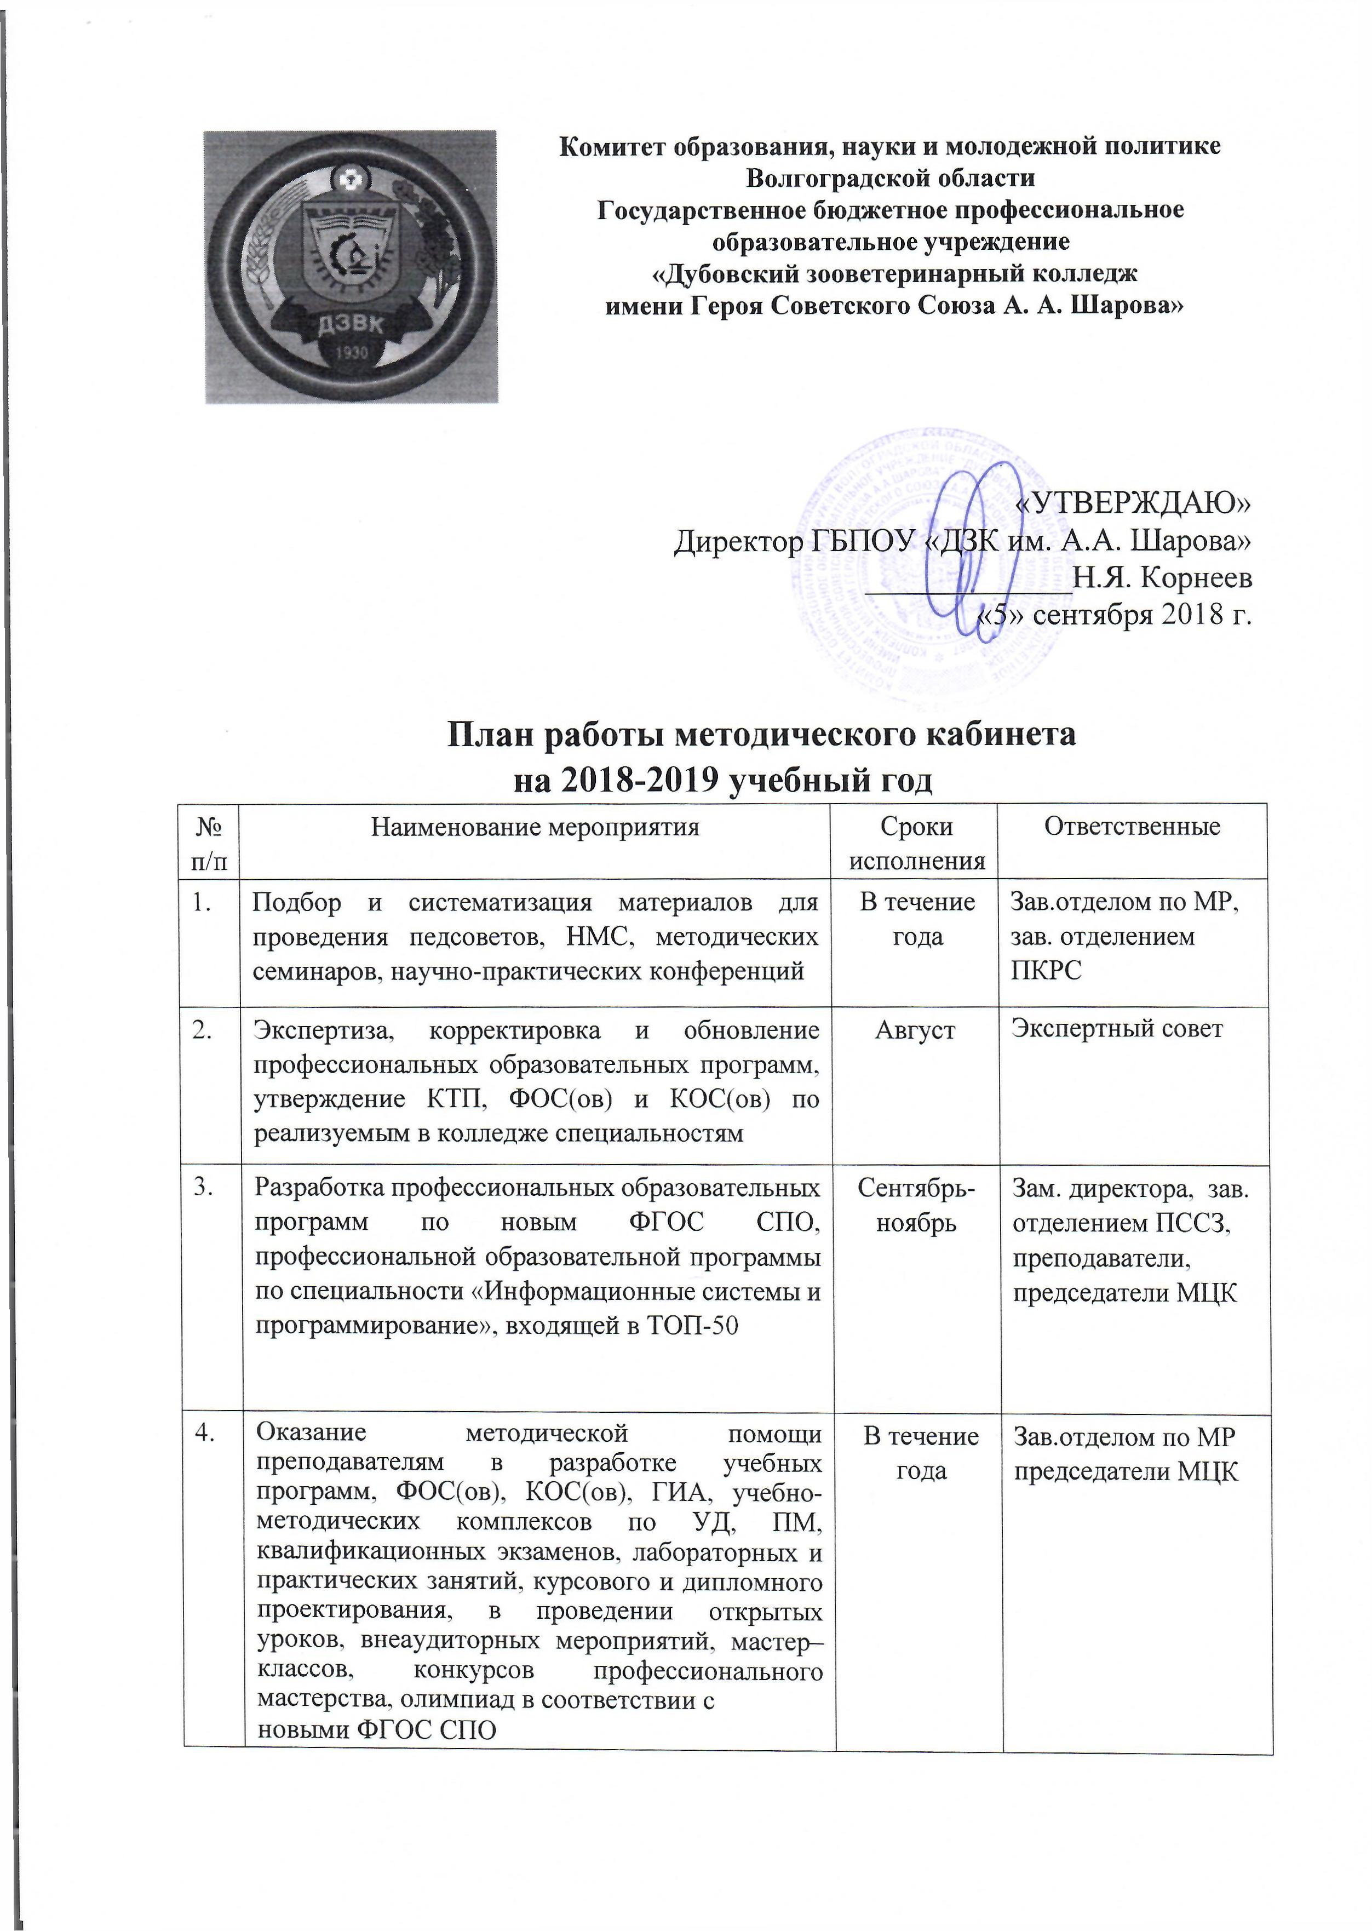

5. | Подбор и систематизация дидактического материала для проведения учебных занятий. Создание электронных ресурсов УМК | В течение года | Зав отделением ПССЗ, председатели МЦК
6. | Организация взаимопосещений уроков педагогами с последующим анализом | В течение года | Председатели МЦК,  Зав.отделом по МР
7. | Устранение педагогических затруднений и образовательных потребностей педагогических работников | В течение года | Председатели МЦК
8. | Разработка сценариев мероприятий | По плану | Председатели МЦК
9. | Проведение мониторинга профессиональных затруднений педагога (в том числе молодых специалистов, принятых на работу в колледж), составление индивидуальной образовательной педагогической траектории педагога | Сентябрь | Зав.отделом по МР
10. | Составление графика проведения отрытых уроков, мастер-классов | Сентябрь | председатели МЦК
11. | Составление графика прохождения аттестации на квалификационные категории и на соответствие занимаемой должности в 2018−2019 уч. г. педагогических работников | Сентябрь | Зав.отделом по МР, начальник отдела кадров
12. | Семинар для аттестующихся педагогов «Обобщение педагогического опыта работы, создание электронных портфолио результатов профессиональной деятельности» | Сентябрь | Зав.отделом по МР
13. | Индивидуальное консультирование педагогов и мастеров п/о по вопросам аттестации на квалификационные категории | По плану работы в  течение года | Зав.отделом по МР
14. | Организация контрольных посещений и анализ учебных занятий, учебной и производственной практик, открытых мероприятий педагогов с целью оценки качества обучения и определения необходимой методической помощи педагогу | В течение года | Зав.отделом по МР
15. | Подготовка документов на прохождение аттестации педагогических работников | По графику в течение года | Зав.отделом по МР начальник отдела кадров
16. | Проведение процедуры аттестации педагогических работников на соответствие занимаемой должности | По графику | Аттестационная комиссия
17. | Составление плана повышения квалификации педагогического коллектива | Сентябрь | Зав.отделом по МР начальник отдела кадров
18. | Проведение семинара «Планирование деятельности МЦК на 2018−2019 уч. год» | Сентябрь | Зав.отделом по МР
19. | Организация и методическое сопровождение открытых уроков, мастер– классов, предметных недель и конкурсов профессионального мастерства | По графику  В течение года | Зам. директора, зав.  отделением ПССЗ
20. | Оказание методической помощи преподавателям в подготовке к участию в областных конкурсах, конференциях | По графику  В течение года | Зав.отделом по МР
21. | Организация тематических выставок методической литературы «В мире педагогических инноваций» | Ноябрь | Педагог-библиотекарь
22. | Экспертиза программ ГИА, согласование со специалистами предприятий тематики дипломных и письменных экзаменационных работ, производственных заданий для демонстрационного и квалификационных экзаменов | Декабрь | Зав. отделением ПССЗ, председатели МЦК,
23. | Оказание методической помощи в подготовке к изданию научных статей, учебных, учебно-методических, методических пособий педагогов, осуществление издательской деятельности педагогов на различных уровнях, пополнении учебными материалами личных сайтов педагогов | В течение года | зав. отделением  ПССЗ, председатели МЦК
24. | Организация и проведение семинара-практикума «Создание современных информационных и цифровых образовательных ресурсов» | Январь | Зав. Информационного центра
25. | Методическое сопровождение инновационных образовательных технологий и передовых педагогических практик (демонстрационный экзамен) | В течение года | Зам. директора по УР
26. | Разработка совместно со специалистами предприятий реальных производственных заданий для квалификационных экзаменов по профессиональным модулям | В течение года | зав. практикой, зав. отделением  ПССЗ
27. | Методическое сопровождение подготовки педагогов и студентов к участию в Региональном чемпионате «Молодые профессионалы» WSR | По плану | Зам. директора по УР, председатели МЦК
28. | Организация участия педагогов в вебинарах, онлайн-конференциях, форумах, интернет– конкурсах | В течение года | Зав. отделением ПССЗ, зав.отделом по МР
29. | Подготовка аналитических справок по вопросам внутриколледжного контроля | В течение года | Согласно плану внутриколледжного контроля
30. | Подготовка и проведение научно-практической конференции студентов «Образование. Наука. Профессия: взгляд молодых исследователей» | Март | председатели МЦК, преподаватели
31. | Издание материалов сборника научно-  практической конференции студентов | Апрель | Зав.отделом по МР
32. | Сбор и представление экспресс-информации о новых направлениях в развитии системы профессионального образования | 1 раз в квартал | Педагог-библиотекарь
33. | Обеспечение организации образовательного процесса нормативной, научной, учебной и методической литературой согласно специфики многопрофильности колледжа | В течение года | Педагог-библиотекарь
34. | Подготовка и проведение он-лайн-олимпиады «Эрудит» | Апрель | Зав. информационного центра,  председатели МЦК
35. | Подготовка и проведение III региональной олимпиады по ветеринарии и Круглого стола | Апрель | Зав. отделением ПССЗ, зам.директора по УР, зав.отделом по МР
36. | Выставка методических разработок педагогов колледжа | Май | председатели МЦК
37. | Планирование внутриколледжного контроля на 2019−2020 уч. г. | Май | Зав. отделением ПССЗ, председатели МЦК, зав. отделом воспитательной работы
38. | Создание электронной базы методических материалов педагогов | В течение года | председатели МЦК
39. | Подготовка и проведение заседаний педсовета, заседаний научно-методического совета | По плану работы | Секретарь педсовета, зав.отделом по МР, председатели МЦК
40. | Оформление отчетной документации о работе МЦК, методических объединений, заседания НМС | Июнь | председатели МЦК,  зав.отделом по МР

Тематика заседаний НМС
Заседание № 1 (август-сентябрь)
- Рассмотрение плана научно-методической работы на 2018-2019 учебный год.
- Рассмотрение и утверждение планов работы МЦК на 2018-2019 учебный год.
- Утверждение графиков открытых уроков, предметных недель.
- Результаты экспертизы учебно-программной документации, ее методическое обеспечение.

Заседание № 2 (октябрь-ноябрь)
- О ходе реализации профессиональных образовательных программ из списка ТОП-50 (специальность «Информационные сети и программирование»).
- Организация подготовки обучающихся к региональному чемпионату WSR, к конкурсам профессионального мастерства.
- Организация промежуточной аттестации.

Заседание № 3 (декабрь-январь)
- Рассмотрение программы ГИА по специальностям.
- Результаты мониторинга по вопросам обеспечения практической направленности обучения (качество ЛПЗ, уроков учебной практики, производственной (преддипломной) практики, качество уроков по МДК)
- О подготовке к студенческой научно-практической конференции «Образование. Наука. Профессия: взгляд молодых исследователей.

Заседание № 4 (февраль-март)
- Об итогах проведения предметных недель и конкурсов профессионального мастерства.
- Рассмотрение методических материалов, разработанных преподавателями колледжа.
- О контроле за организацией производственной (преддипломной) практик.

Заседание № 5 (апрель-май)
- О работе по подготовке к аттестации педагогических работников на квалификационные категории и на соответствие занимаемой должности.
- Анализ выполнения решений педсоветов.
- Подведение итогов научно-методической работы за 2018-2019 учебный год. Рассмотрение материалов плана на 2018-2019 учебный год.
- Отчеты о работе МЦК.

План работы с педагогическими работниками, аттестующихся

на квалификационную категорию и на соответствие занимаемой должности
№  п/п | Мероприятия | Срок | Ответственные
1 | Составление графика индивидуальных консультаций с аттестующимися педагогическими работниками | Сентябрь | Белоколодова Т.Э.
2 | Методический семинар «Аттестация педагогических работников на квалификационную категорию. Регламент. Требования к процедуре аттестации. Критерии и показатели оценки результатов профессиональной деятельности педагогического работника» | Сентябрь | Белоколодова Т.Э.  аттестующиеся педагоги
3 | Методический семинар «Ознакомление с «Порядком проведения аттестации педагогических работников в целях соответствия занимаемой должности» | Октябрь | Белоколодова Т.Э.  аттестующиеся педагоги
4 | Индивидуальные консультации для аттестующихся педагогов | Согласно графика | Белоколодова Т.Э.  аттестующиеся педагоги
5 | Работа аттестующихся педагогов по сбору информационных и информационно-  аналитических справок согласно критериям и показателям оценки результатов профессиональной деятельности педагогического работника:  Работа над Критерием 1. «Результаты освоения обучающимися образовательных программ (по направлению деятельности аттестуемого)» | Аттестационный период | Белоколодова Т.Э.  аттестующиеся педагоги
6 | Работа над Критерием 3:  - Подготовка педагогами обучающихся для участия конкурсных мероприятиях различного уровня.  - Реализация программ внеурочной деятельности предметной направленности.  - Вовлечение студентов в техническое творчество, проектную и исследовательскую деятельность | Аттестационный период | Белоколодова Т.Э.  аттестуемые педагоги
7 | Работа над критерием 4. «Личный вклад в повышение качества образования, совершенствование методов обучения и воспитания, и продуктивное использование новых образовательных технологий, транслирование в педагогических коллективах опыта практических результатов своей профессиональной деятельности, в том числе экспериментальной и инновационной».  – Проведение открытых уроков, мастер–классов. | Аттестационный  период | Белоколодова Т.Э.  аттестующиеся  педагоги
8 | - Распространение методического опыта работы в форме печатных публикаций и в сетевых сообществах и на личном сайте.  - Участие аттестуемых педагогов в конкурсах профессионального мастерства, конференциях, семинарах, круглых столах.  - Распространение аттестующимися педагогами собственного педагогического опыта на всероссийском, региональном, муниципальном уровнях, уровне образовательной организации |  | Белоколодова Т.Э., аттестуемые педагоги
9 | Работа над критерием 5. «Активное участие в работе методических объединений педагогических работников организаций, в разработке программно-методического сопровождения образовательного процесса, профессиональных конкурсах»  - Участие в работе методических объединений.  – Участие в профессиональных конкурсах на различном уровне.  - Участие в разработке программно-методического сопровождения образовательного процесса | Аттестационный период | Белоколодова Т.Э., аттестуемые педагоги
10 | Работа аттестующихся педагогов с личным портфолио | Аттестационный период | аттестуемые педагоги
11 | Обновление информационного списка аттестованных на сайте колледжа | В течение года | Белоколодова Т.Э.,  Фомичева О.Ю.
12 | Составление графика прохождения аттестации педагогическими работниками на квалификационную категорию и на соответствие занимаемой должности на следующий год | Июнь | Белоколодова Т.Э.

График проведения индивидуальных консультаций с аттестующимися педагогическими работниками
Время проведения | Аттестующиеся педагогические работники
Еженедельно по вторникам в 15.00 | Преподаватели
Еженедельно по четвергам в 15.00 | Резервный день

